**wrx班2020年期末卷子（回忆版）**

一、微带线如图所示。列出微带线的波动方程和边界条件。微带线能够传输什么波形。并分析当传输主模式和高次模式时波阻抗的不同。

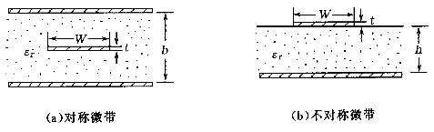

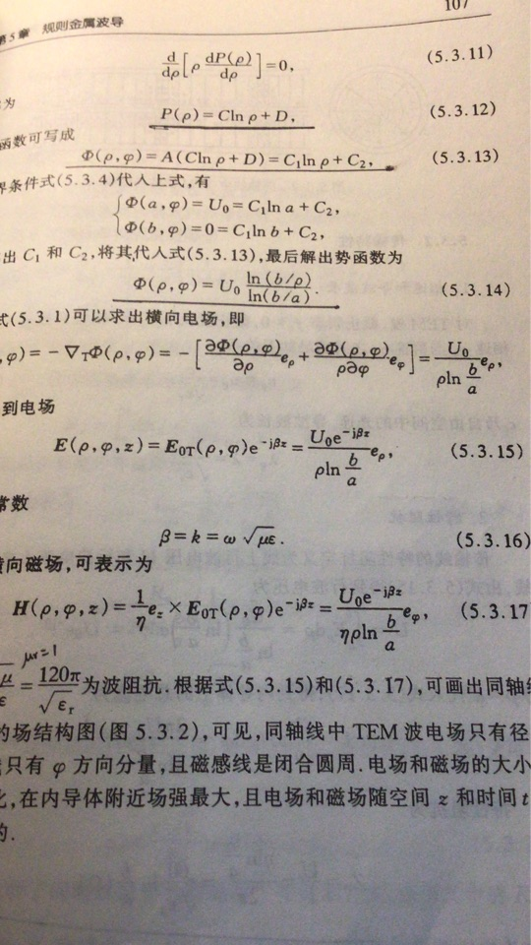二、

空气同轴线电场强度E为

求：  （1）波阻抗和特性阻抗  （2）如何用同轴线构成同轴谐振腔？同轴谐振腔长度的最小值？   （3）同轴线能否传输非TEM波。

三、

 （1）在空气矩形波导内，电磁波的工作频率是3GHz，该频率比TE10 的截止频率高20％，比TE01的截止频率低20％，求矩形波导的边长a,b（2）求该频率下的波导波长以及相速度。（3）求在单模区间的波长范围。（4）充入相对介电常数为2的介质之后，主模的截止波长以及截止频率的变化。

四、

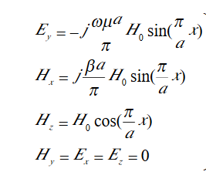矩形波导23*10 ${mm}^{2}$, 工作频率10GHz测得电磁场分布为

（1）求此电磁场的模式和波导波长（2）求传播该电磁场分布的频率范围（3）如果填入相对介电常数为2的介质，该频率下还能传播电磁波吗？如果能，传播什么模式。

五、

如图所示，矩形波导，波导尺寸，

工作频率。在波导横截面上放置无限薄理想导体板1，和无限薄理想导体板导体板2。

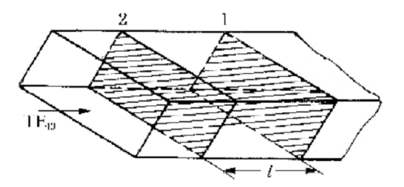

问：（1）无限薄的理想导体板2放在何处才能构成主模矩形谐振腔？

（2）如果其他条件不变，只将（1）问中理想导体板2和导体板1间的距离增加一倍，此时谐振腔中的振荡模式是什么，谐振波长是多少？

（3）如果空腔的品质因数为 3380，求填满了聚乙烯后谐振器品质因数的变化。



六、

振荡电流环平行放置在距离金属导体表面d的位置，电流环可以等效为磁流元。

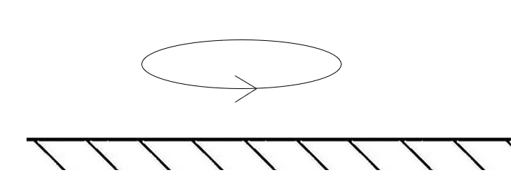

磁流源的远区场的电场强度在球坐标系中表示为：

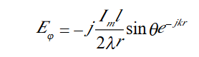

（1）远区辐射场； （2）平均功率角分布； （3）如果d为电流振荡频率对应波长的一半，求总功率